5.1 Системы объектов.
класс______6______________
ф________________________
и_________________________

_____________баллов из 14 +3
- Установите соответствие (2 балла)

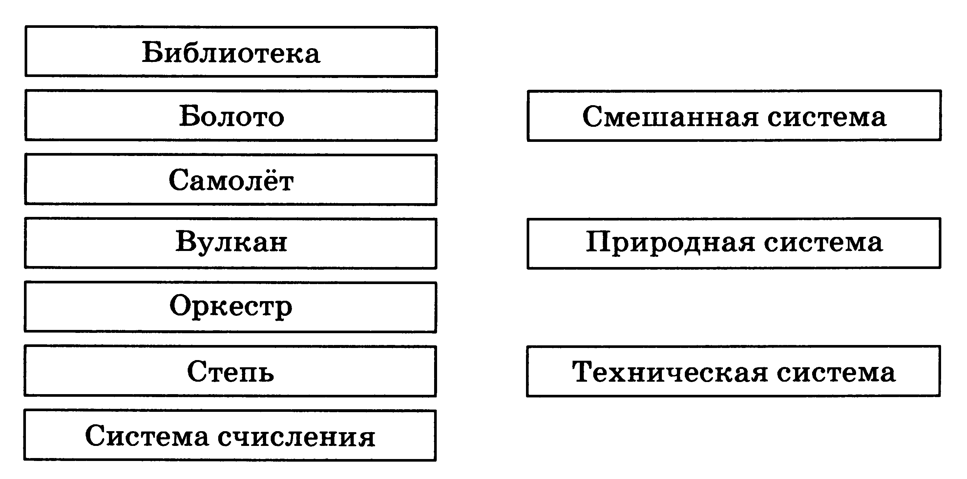
- Заполните таблицу, выделив подсистемы в следующих системах: (2 балла)
Система | Подсистема 1 | Подсистема 2
школа
компьютер
автомобиль
солнечная система
человек
- Заполните таблицу, определив надсистемы для следующих систем: (2 балла)
Система | надсистема
Класс учеников
пациент
автомобиль
планета

- Разгадайте кроссворд «Системы объектов» (4 балла)
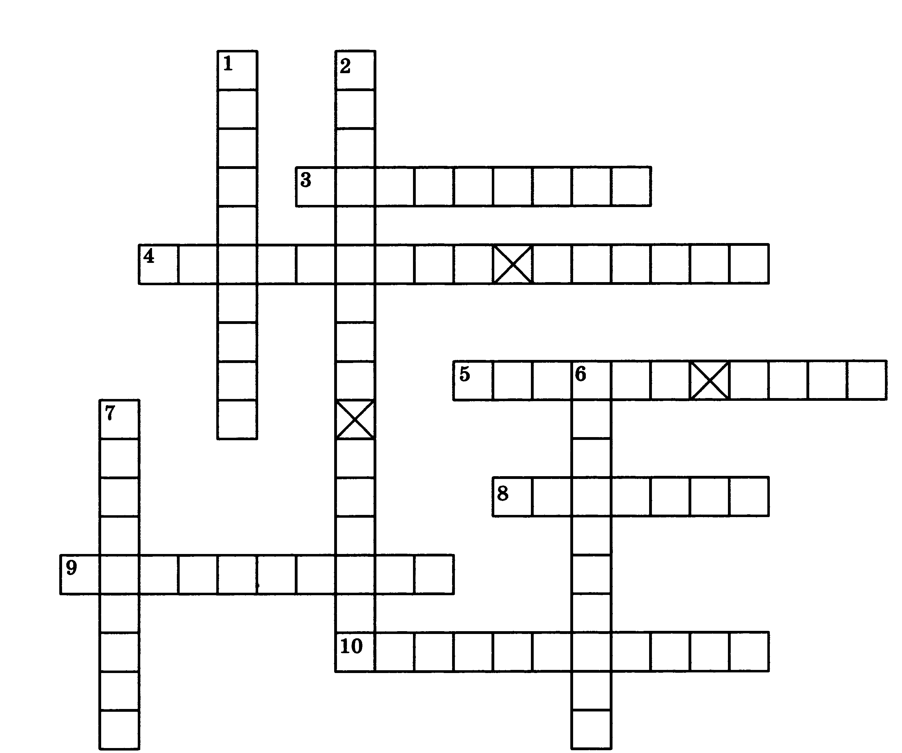По горизонтали. 3. Порядок объединения элементов, составляющих систему. 4. Подход, при котором учитывается взаимодействие и взаимовлияние всех компонентов системы (два слова). 5. Описание системы, при котором указываются её входы и выходы, а также зависимость между ними (два слова).
8. Целое, состоящее из взаимосвязанных частей. 9. Часть системы. 10. Автомобиль — это ... система.

По вертикали. 1. Система, входящая в состав другой системы. 2. Появление у системы новых признаков, которыми не обладал ни один из её элементов в отдельности (два слова). 6. Система, включающая в себя другую систему. 7. Растение — пример ... системы.

- По условиям труда различают группы профессий, связанные с работой: в помещениях, на открытом воздухе, в небольших замкнутых пространствах (кабинах), в необычных условиях труда. Выполните классификацию по условиям труда следующих профессий: бухгалтер, сталевар, почтальон, крановщик, спасатель, учитель, чабан, егерь, кассир обменного пункта, военнослужащий, водитель, водолаз, шахтёр, космонавт, полевод, менеджер, каскадёр. (2 балла)
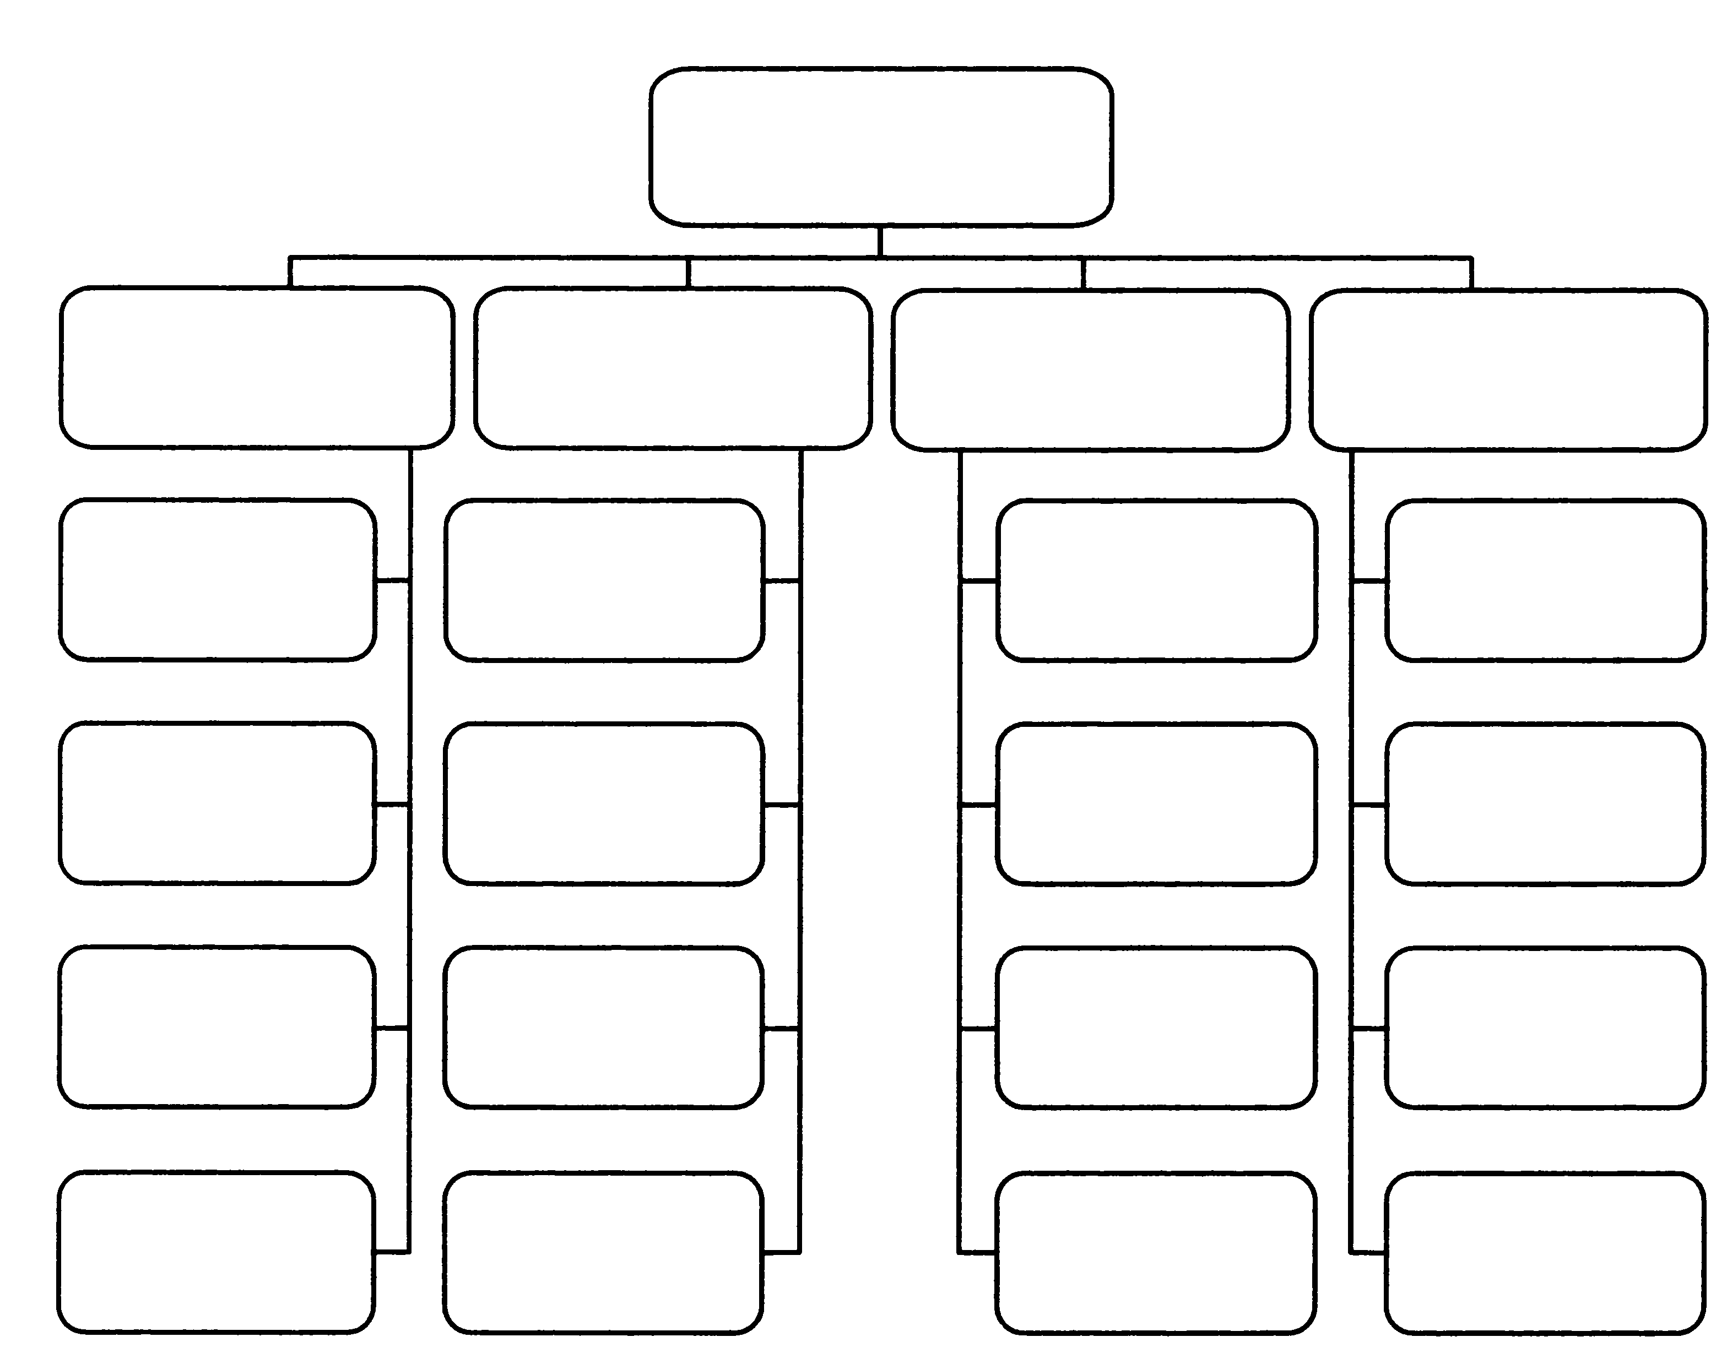

- Постройте схемы разновидностей на основании имеющейся информации. (2 балла)
Числительные в русском языке классифицируются по составу и по значению. По составу они делятся на простые, сложные и составные. Пример простых числительных: один, два. Пример сложных числительных: триста, четыреста. Пример составных числительных: двадцать один, сто двадцать три. По значению числительные делятся на порядковые и количественные. Пример количественных числительных: два, три. Пример порядковых числительных: второй, девятый.

7. Решите задачи (+3 балла)
* По улице идут два сына и два отца. Всего 3 человека.
Может ли так быть? Объясните ответ.
______________________________________________________
______________________________________________________

* В одной многодетной семье у каждого из пяти сыновей было три сестры. Сколько всего детей было в этой семье? Объясните ответ.
______________________________________________________
______________________________________________________

* У трёх маляров есть брат Иван, а у Ивана братьев нет.
Может ли так быть? Объясните ответ.
______________________________________________________
______________________________________________________

